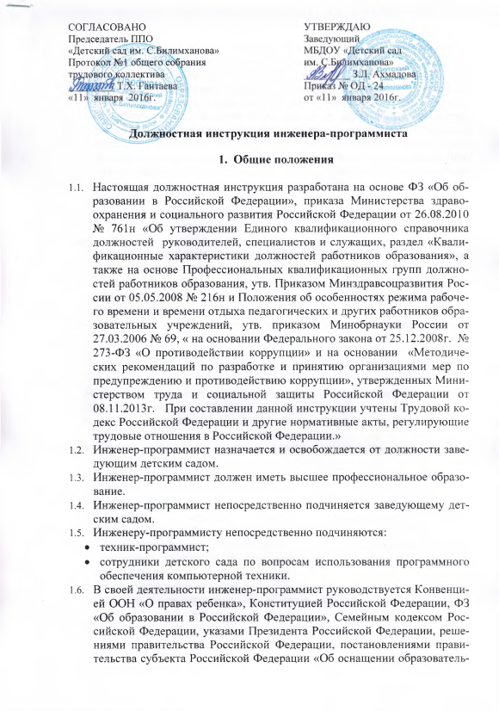

|  |  |
| --- | --- |
| СОГЛАСОВАНА | УТВЕРЖДАЮ |
| Председатель ППО  «Детский сад  им. С. Билимханова»  Протокол № 1 общего собрания  трудового коллектива  от «___» __________ 20___ г.  _____________Т.Х. Гантаева | Заведующий  МБДОУ «Детский сад  им. С. Билимханова»  от «___» __________ 20___ г.  _____________З.Л. Ахмадова |

**ДОЛЖНОСТНАЯ ИНСТРУКЦИЯ ИНЖЕНЕРА-ПРОГРАММИСТА**

**1. ОБЩИЕ ПОЛОЖЕНИЯ**

1.1. Настоящая должностная инструкция разработана в соответствии Единым квалификационным справочником должностей руководителей, специалистов и служащих, утвержденным приказом Министерства здравоохранения и социального развития Российской Федерации от 14 августа 2009 г. № 593. 1.2. Программист назначается на должность и освобождается от должности Заведующим ДОУ.  
1.3. Программист подчиняется непосредственно руководителю ДОУ.  
1.4. На должность Программиста назначается лицо, имеющее высшее техническое образование.  
1.5. Программист должен владеть компьютером на профессиональном уровне, в том числе уметь использовать и создавать специальные компьютерные программы.  
1.6. Программист должен знать:  
- законы, постановления, распоряжения, приказы, другие руководящие документы и нормативные акты, касающиеся работы предприятия;  
- законодательство о труде;  
- Правила внутреннего трудового распорядка;  
- правила и нормы охраны труда;  
- Правила техники безопасности, производственной санитарии и гигиены, противопожарной безопасности, гражданской обороны.  
1.7. Программист должен обладать коммуникабельностью, должен быть энергичен и позитивно настроен.

**2. ФУНКЦИОНАЛЬНЫЕ ОБЯЗАННОСТИ ПРОГРАММИСТА**

2.1. Программист:  
2.1.1. Разрабатывает на основе анализа математических моделей и алгоритмов решения экономических и других задач программы, обеспечивающие возможность выполнения алгоритма и соответственно поставленной задачи средствами вычислительной техники, проводит их тестирование и отладку.  
2.1.2. Разрабатывает технологию решения задачи по всем этапам обработки информации.  
2.1.3. Осуществляет выбор языка программирования для описания алгоритмов и структур данных.  
2.1.4. Определяет информацию, подлежащую обработке средствами вычислительной техники, ее объемы, структуру, макеты и схемы ввода, обработки, хранения и вывода, методы ее контроля.  
2.1.5. Выполняет работу по подготовке программ к отладке и проводит их отладку.  
2.1.6. Определяет объем и содержание данных контрольных примеров, обеспечивающих наиболее полную проверку соответствия программ их функциональному назначению.  
2.1.7. Осуществляет запуск отлаженных программ и ввод исходных данных, определяемых условиями поставленных задач.  
2.1.8. Проводит корректировку разработанной программы на основе анализа выходных данных.  
2.1.9. Определяет возможность использования готовых программных продуктов.  
2.1.10. Разрабатывает инструкции по работе с программами, оформляет необходимую техническую документацию.  
2.1.11. Осуществляет сопровождение внедренных программ и программных средств.  
2.1.12. Разрабатывает и внедряет системы автоматической проверки правильности программ.  
2.1.13. Выполняет работу по унификации и типизации вычислительных процессов.  
2.1.14. Принимает участие в создании каталогов и картотек стандартных программ, в разработке форм документов в электронном виде, подлежащих компьютерной обработке, в проектировании программ, позволяющих расширить область применения вычислительной техники.  
2.1.15. Обеспечивает правильную техническую эксплуатацию, бесперебойную работу компьютеров и отдельных устройств.  
2.1.16. Участвует в разработке перспективных и годовых планов и графиков работы, технического обслуживания и ремонта оборудования, мероприятий по улучшению его эксплуатации, предупреждению простоев в работе, повышению качества работы, эффективному использованию вычислительной техники.  
2.1.17. Осуществляет подготовку компьютеров и отдельных устройств к работе, их технический осмотр, проводит проверку наличия неисправностей, устраняет неисправности и предотвращает появление неисправностей в будущем.  
2.1.18. Принимает меры по своевременному и качественному выполнению ремонта компьютеров и отдельных устройств своими силами или силами третьих лиц.

2.1.19. Принимает участие в проведении инвентаризаций.  
2.1.20. Должен беречь имущество предприятия, не разглашать информацию и сведения, являющиеся коммерческой тайной предприятия.  
2.1.21. Не дает интервью, не проводит встречи и переговоры, касающиеся деятельности предприятия, без разрешения руководства предприятия.  
2.1.22. Соблюдает трудовую и производственную дисциплину, правила и нормы охраны труда, требования производственной санитарии и гигиены, требования противопожарной безопасности, гражданской обороны.  
2.1.23. Информирует руководство об имеющихся недостатках в работе предприятия, принимаемых мерах по их ликвидации.  
2.1.24. Способствует созданию благоприятного делового и морального климата на предприятии.

**3. ПРАВА ПРОГРАММИСТА**

3.1. Программист имеет право:  
3.1.1. Предпринимать соответствующие действия по устранению причин, создающих препятствия для осуществления программистом своих функциональных обязанностей.  
3.1.2. Вносить предложения администрации предприятия по улучшению работы, относящейся к функциональным обязанностям Программиста и всего предприятия в целом.

**4. УСЛОВИЯ РАБОТЫ ПРОГРАММИСТА**

5.1. Режим работы Программиста определяется в соответствии с Правилами внутреннего трудового распорядка, установленными в ДОУ.

С инструкцией ознакомлен:

___________________

«_» __________20__г.